C:\Programme\Microsoft Office\MEDIA\CAGCAT10\j0251301.wmf

Name: \_\_\_\_\_\_\_\_\_\_\_\_\_\_\_\_\_\_\_\_\_\_\_\_\_\_\_\_ Klasse: \_\_\_\_\_\_ Datum: \_\_\_\_\_\_\_\_\_

|  |  |  |
| --- | --- | --- |
| Station | Thema | Erledigt!?! |
| 1 | Die Arktis |  |
| 2 | Tuvalu |  |
| 3 | China |  |
| 4 | Niederlande und Bangladesch |  |
| 5 | Deutschland |  |
| 6 | Zusatzaufgabe |  |

# Die Arktis

**Aufgabe 1**

C:\Dokumente und Einstellungen\Kirstin\Anwendungsdaten\Microsoft\Media Catalog\Downloaded Clips\cla3\j0407808.wmfHier ist etwas durcheinander geraten...!

Lies dir die Teile der Geschichte aufmerksam durch. Schneide dann die Textabschnitte an der gestrichelten Linie mit der Schere auseinander. Versuche nun die einzelnen Teile so zu legen, das eine sinnvolle Geschichte entsteht und klebe sie dann in der richtigen Reihenfolge in dein Heft/auf ein Blatt.

C:\Dokumente und Einstellungen\Kirstin\Anwendungsdaten\Microsoft\Media Catalog\Downloaded Clips\cl4f\j0198959.wmfEines Tages ist Enuk von der Schule auf dem Weg nach Hause. Es ist ein schöner Schultag gewesen. Er hatte viel gelernt und in der Pause mit seinen Klassenkameraden im Schnee gespielt. Die Lehrerin hatte den Kindern eine Hausaufgabe aufgegeben. Sie sollen einen Text darüber schreiben, was früher, zu Zeiten ihrer Großeltern, anders war als jetzt.

Er kommt auf dem langen Weg durch den Schnee nach Hause am Iglu seiner Großeltern vorbei. Enuk entschließt sich, sie direkt zu besuchen um seinem Opa Nanuk ein paar Fragen zu den Hausaufgaben zu stellen.

C:\Dokumente und Einstellungen\Kirstin\Anwendungsdaten\Microsoft\Media Catalog\Downloaded Clips\cl94\j0370166.wmf„Aber wenn die Strahlen wieder weggeschickt werden, dann wird es doch nicht automatisch wärmer?“ fällt Enuk auf. „Ja,“ sagt Nanuuk. „Wenn die Strahlen einfach nur durch die Luft zurück müsste wäre das kein Problem. Aber in der Luft sind viele andere Gase, zum Beispiel Kohlenstoffdioxid, CO2. Das ist ein Stoff, der abgegeben wird, wenn man Öl oder Gas verbrennt. Diese Gase wirken in der Erdatmosphäre wie ein Glasdach von einem Treibhaus. Die ankommenden Strahlen lassen sie durch, aber die Strahlen, die von der Erde zurückreflektiert werden lassen sie nicht durch. Dadurch wird es immer wärmer“ erklärt er.

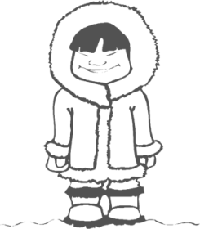

Der kleine Eskimo Enuk lebt in der Arktis. Er ist ungefähr in deinem Alter und geht auch in die Schule. Enuk wohnt mit seinen Eltern in einem Iglu. Seine Familie lebt wie die traditionellen Eskimos, das heißt, sie haben ihren Lebensrhythmus an die Natur angepasst und sind auf die Bedingungen in der Arktis angewiesen.

C:\Dokumente und Einstellungen\Kirstin\Anwendungsdaten\Microsoft\Media Catalog\Downloaded Clips\cla9\j0423904.wmfC:\Dokumente und Einstellungen\Kirstin\Anwendungsdaten\Microsoft\Media Catalog\Downloaded Clips\cl5b\j0229063.wmf„Warum ist das nicht gut für die Schlittenhunde?“ fragte Enuk. „Weil die Pfoten den weichen Untergrund des Schnees gewöhnt sind“ antwortete der Opa. „Auf dem Schnee werden die Pfoten der Hunde abgefedert, aber das Eis gibt nicht nach. Es ist zu hart für die Pfoten und kann zu Verletzungen führen.“

„Hallo Oma, Hallo Opa” begrüßt Enuk seine Großeltern. „Hallo mein Junge. Wie war die Schule?“ will seine Oma wissen. „Schön“ antwortet Enuk. „Opa, kannst du mir erzählen, wie das Leben der Eskimos früher aussah?“ fragt Enuk seinen Opa. „Wir müssen als Hausaufgabe etwas darüber schreiben.“

„Natürlich. Was möchtest du denn wissen?“

C:\Dokumente und Einstellungen\Kirstin\Anwendungsdaten\Microsoft\Media Catalog\Downloaded Clips\cl7b\j0308569.wmf„Das ist eine gute Frage, Enuk“ bemerkt der Opa. „Früher wenn ein Sturm aufkam, konnte man das Kanu zwischen die Eisschollen lenken und dort Schutz suchen. Aber das geht heute nicht mehr. Denn ein weiteres Problem ist der Anstieg der Temperaturen. Dadurch, dass es immer wärmer wird, schmilzt das Eis. Auch die Eisschollen im Meer. Wenn es stürmt sollte man besser nicht mehr raus aufs Meer fahren. Das ist zu gefährlich.“

„Oh, das tut den Hunden bestimmt weh.“ „Ja, da hast du Recht, Enuk“ bestätigt Nanuuk. „Wir haben in der Schule gelernt, dass es in den letzten Jahren viel öfter starke Stürme gegeben hat, als früher. Stimmt das?“ wollte Enuk wissen. „Ja, das stimmt“, sagte Nanuk. „Durch die Stürme ist das Jagd, das Reisen und der Transport wichtiger Versorgungsgüter immer schwieriger geworden.“ „Was macht man denn, wenn man mit dem Kanu auf dem Meer unterwegs ist und so ein Sturm zieht auf?“ fragt Enuk neugierig.

„Aber wir haben doch gar nicht so viel Öl oder Gas, das wir verbrennen können,“ merkt Enuk an. „Da hast du vollkommen Recht,“ sagt Enuks Opa. „Hauptsächliche Verursacher der Klimaveränderungen sind vor allem die Industriestationen dieser Welt. Dazu gehören die USA, Russland, Japan aber auch Deutschland, Frankreich oder Großbritannien. Wir Eskimos haben seit Tausenden von Jahren unsere Umwelt erkundet und haben unseren Lebensrhythmus an die Natur angepasst. Aber jetzt sind wir diejenigen, die als erstes unter den Folgen der Erderwärmung zu leiden haben.“

„Ok, danke für das Gespräch, Opa. Ich hab jetzt schon ein paar Ideen für die Hausaufgabe. Bis dann“ verabschiedet sich Enuk.

C:\Dokumente und Einstellungen\Kirstin\Anwendungsdaten\Microsoft\Media Catalog\Downloaded Clips\cl8c\j0351203.wmfC:\Dokumente und Einstellungen\Kirstin\Anwendungsdaten\Microsoft\Media Catalog\Downloaded Clips\clab\j0429815.wmf„Wer ist denn daran Schuld, dass z.B. das Eis schmilzt oder dass es immer wärmer wird?“ erkundigte sich Enuk. „Das hängt mit dem sogenannten Treibhauseffekt zusammen“ erklärt Opa Nanuuk. „Das ist wie in einem Treibhaus für Pflanzen. Dort wird auch Wärme eingesperrt. Sie kann hinein, aber nicht wieder hinaus. So ähnlich ist es auch bei der Erde. Die Strahlen der Sonne treffen auf die Erde, zum Beispiel auf ein Meer. Das ist dann wie ein Spiegel und reflektiert die Sonnenstrahlen wieder zurück, von der Erde weg.“

C:\Dokumente und Einstellungen\Kirstin\Anwendungsdaten\Microsoft\Media Catalog\Downloaded Clips\cl50\j0200381.wmf„Als erstes möchte ich wissen, was sich besonders stark geändert hat“ sagt Enuk neugierig. „Die größte Veränderung merkt man beim Wetter. Früher regnete es nie im Winter. Doch letztes Neujahr hat es geregnet. Regen, mitten im Winter. Soviel, dass der Schnee verschwindet. Denn wenn es regnet schmilzt der Schnee. Wenn der Regen auf den Schnee fällt, kann es auch sein, dass der Regen gefriert. Dann bildet sich eine dicke Eisschicht und das ist nicht gut für die Pfoten unserer Schlittenhunde“ erklärt Enuks Opa.

**Aufgabe 2**

Lies die Geschichte noch einmal komplett durch. Unterstreiche die Dinge, die du für wichtig hältst mit einem Buntstift und einem Lineal!

Beantworte nun die folgenden Fragen! Kreuze die richtige Antwort an!

1. Welche Wetterveränderung gibt es im Winter, die es früher nicht gab?

Es regnet.

Es blitzt.

Es schneit.

2. Was erschwert heute die Fahrt mit dem Schlitten?

Die Sonne, weil sie blendet.

Die dicke Eisschicht.

Der Nebel.

3. Warum sind die starken Stürme so gefährlich?

Weil durch die Stürme viele Bäume umstürzen.

Weil viele Eskimos denken, dass Stürme Zeichen der Götter sind.

Weil dadurch Jagt, Reisen und Transporte schwieriger geworden sind.

4. Was ist die Ursache für die zahlreichen Veränderungen an der Arktis?

Die vielen Wirbelstürme in Amerika.

Der weltweite Klimawandel und die steigenden Temperaturen.

Der Aberglaube der Eskimos.

5. Was hat sich seit früher am stärksten verändert?

Die Kleidung der Eskimos.

Das Wetter.

Die Wohnungen der Eskimos.

6. Warum kann die Fahrt mit dem Kanu auf dem Meer gefährlich werden?

Weil die Kanus oft Löcher haben und untergehen.

Weil Robben die Kanus umstoßen.

Weil man sich bei Stürmen nicht mehr hinter den Eisschollen verstecken kann.

7. Wer ist hauptsächlich Schuld an dem Treibhauseffekt?

Die Industrienationen.

Die Eskimos sind selber Schuld.

Keiner kann etwas dafür.

8. Was denkst du wird in Zukunft mit den Eskimos geschehen??

\_\_\_\_\_\_\_\_\_\_\_\_\_\_\_\_\_\_\_\_\_\_\_\_\_\_\_\_\_\_\_\_\_\_\_\_\_\_\_\_\_\_\_\_\_\_\_\_\_\_\_\_\_\_\_\_\_\_\_\_\_\_\_\_\_\_\_\_\_\_\_\_\_\_\_\_\_\_\_\_\_\_\_\_\_\_\_\_\_\_\_\_\_\_\_\_\_\_\_\_\_\_\_\_\_\_\_\_\_\_\_\_\_\_\_\_\_\_\_\_\_\_\_\_\_\_\_\_\_\_\_\_\_\_\_\_\_\_\_\_\_\_\_\_\_\_\_\_\_\_\_\_\_\_\_\_\_\_\_\_\_\_\_\_\_\_\_\_\_\_\_\_\_\_\_\_\_\_\_\_\_\_\_\_\_\_\_\_\_\_\_\_\_\_\_\_\_\_\_\_\_\_\_\_\_\_\_\_\_\_\_\_\_\_\_\_\_\_\_\_\_\_\_\_\_\_\_\_\_\_\_\_\_\_\_\_\_\_\_\_\_\_\_\_\_\_\_\_\_\_\_\_\_\_\_\_\_\_\_\_\_\_\_\_\_\_\_\_\_\_\_\_\_\_\_\_\_\_\_\_\_\_\_\_\_\_\_\_\_\_\_\_\_\_\_\_\_\_\_\_\_\_\_\_\_\_\_\_\_\_\_\_\_\_\_\_\_\_\_\_\_\_\_\_\_\_\_\_\_\_\_\_\_\_\_\_\_\_\_\_\_\_\_\_\_\_\_\_\_\_\_\_\_\_\_\_\_\_\_\_\_\_\_\_\_\_\_\_\_\_\_\_\_\_\_\_\_\_\_\_\_\_\_\_\_\_\_\_\_\_\_\_\_\_\_\_\_\_\_\_\_\_\_\_\_\_\_\_\_\_\_\_\_\_\_\_\_\_\_\_\_\_\_\_\_\_\_\_\_\_\_\_\_\_\_\_\_\_\_\_\_\_\_\_\_\_\_\_\_\_\_\_\_\_\_\_\_\_\_\_\_\_\_\_\_\_\_\_\_\_\_\_\_\_\_\_\_\_\_\_\_\_\_\_\_\_\_\_\_\_\_\_\_\_\_\_\_\_\_\_\_\_\_\_\_\_\_\_\_\_\_\_\_\_\_\_\_\_\_\_\_\_\_\_\_\_\_\_\_\_\_\_\_\_\_\_\_\_\_\_\_\_\_\_\_\_\_\_\_\_\_\_\_\_\_\_\_\_\_\_\_\_\_\_\_\_\_\_\_\_\_\_\_\_\_\_\_\_\_\_\_\_\_\_\_\_\_\_\_\_\_\_\_\_\_\_\_\_\_\_\_\_\_\_\_\_\_\_\_\_\_\_\_\_\_\_\_\_\_\_\_\_\_\_\_\_\_\_\_\_\_\_\_\_\_\_\_\_\_\_\_\_\_\_\_\_\_\_\_\_\_\_\_\_\_\_\_\_\_\_\_\_\_\_\_\_\_\_\_\_\_\_\_\_\_\_\_\_\_\_\_\_\_\_\_\_\_\_\_\_\_\_\_\_\_\_\_\_\_\_\_\_\_\_\_\_\_\_\_\_\_\_\_\_\_\_\_\_\_\_\_\_\_\_\_\_\_\_\_\_\_\_\_\_\_\_\_\_\_\_\_\_\_\_\_\_\_\_\_\_\_\_\_\_\_\_\_\_\_\_\_\_\_\_\_\_\_\_\_\_\_\_\_\_\_\_\_\_\_\_

**Tuvalu**

**Aufgabe 1:**

Wie du siehst fehlen hier einige Informationen in der Tabelle. Die fehlenden Felder findest du auf der nächsten Seite. Schneide die Teile von der nächsten Seite aus und klebe sie an die richtigen Stellen in der Tabelle! So kannst du dir schon einmal einen Überblick über Tuvalu verschaffen!

|  |  |  |
| --- | --- | --- |
|  | **Tuvalu** | **Deutschland** |
| Flaggen |  |  |
|  |  | 82.398.326 Einwohner  (Bevölkerungsdichte: 231 Personen/km²) |
|  | Lebenserwartung:  Frauen 69 Jahre  Männer 65 Jahre |  |
|  | 26km²  Das entspricht ungefähr einem Quadrat von mit 5Kilometern Kantenläge oder dem Viertel der Stadt Bonn. |  |
|  |  | Höchste Erhebung: Zugspitze 2962 m |
|  | Breiteste Ausdehnung (Ost-West):  400m |  |



Höchste Erhebung: 3m

Lebenserwartung: Frauen 81 Jahre Männer 75 Jahre

357.092,90km²

11.305 Einwohner (Bevölkerungsdicht: 347 Personen/km²)



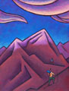

Breiteste Ausdehnung (Ost-West): 632.000m

**Aufgabe 2**

Lies dir folgenden Text gut durch und markiere wichtige Stellen, damit du anschließend das Kreuzworträtsel lösen kannst! Wenn du das Kreuzworträtsel gelöst hast, kannst du die Buchstaben in den eingefärbten Feldern herausschreiben und zu einem sinnvollen Wort zusammenfügen.

**Tuvalu und der Klimawandel**

Der Inselstaat Tuvalu liegt im Südwesten des Pazifischen Ozeans, südlich von Hawaii und nördlich von Australien (Tipp: Wenn du willst, kannst du im Atlas nachschlagen, wo genau Tuvalu liegt!). Zu Tuvalu gehören inzwischen schon neun Inselgruppen. Er ist einer der kleinsten und isoliertesten Staaten der Welt und ragt, wie du schon in Aufgabe 1 erfahren hast, an seiner höchsten Stelle nur 3m aus dem Meer. Somit ist der Meeresspiegelanstieg durch die Klimaerwärmung das größte Risiko für Tuvalu. Messungen ergaben, dass der Meeresspiegel schon 0,1 bis 0,2m angestiegen ist.

Die Auswirkungen des Anstiegs hat schon heute große Auswirkungen: Überschwemmungen, Verlust von Küstenregionen und eine allmähliche Versalzung der Böden durch das salzige Meereswasser. Der hohe Salzgehalt im Boden ist schlecht für die Feldfrüchte und das Grundwasser. Dies ist besonders schädlich für Paluka und andere Nahrungspflanzen, weil sie nur sehr wenig Salz vertragen und der Salzgehalt bedroht die ohnehin knappen Wasservorräte. Paluka oder Sumpftaro ist eine Art Gummibaum-Pflanze, die bis 4m hoch werden kann und deren Wurzeln bis zu 100kg schwer werden. Die ganze Pflanze kann man essen, also die Blätter, den Stiel und die Knollen. Sie wird hauptsächlich auf kleinen Pazifikinseln angebaut. Aber immer mehr Pflanzen gehen ein, weil Meerwasser in deren Lebensraum eindringt.

Tuvalu hatte als Inselnation schon immer mit Wetterextremen wie Sturmfluten oder Überschwemmungen zu kämpfen. Aber als Folge der Klimaerwärmung nehmen Häufigkeit und Ausmaß dieser Ereignisse zu. Ein Inselbewohner berichtet: „Die Überschwemmungen kommen schon bis weit auf die Inseln und zerstören Nahrungsmittelpflanzen und Bäume, die bereits vor 60 Jahren da waren, als ich geboren wurde. Nun gibt es sie nicht mehr.“ Ein Wirbelsturm, der eine Welle von einer Höhe wie sie einmal in zehn Jahren vorkommt verursacht, würde die Hauptstadt Funafuti z.B. überschwemmen. Der schlimmste Wirbelsturm an den sich die Tuvaluaner noch bis heute erinnern, ist Bebe, der 1972 die Insel verwüstete. Daraufhin waren 800 Bewohner obdachlos.

Auch die für uns Menschen wichtigen Korallenriffe in den Ozeanen, sind in Gefahr. Korallenriffe sind komplexe Ökosysteme mit einer bemerkenswerten Artenvielfalt. Das heißt, es ist ein System, das die Gesamtheit der Lebewesen und deren Lebensraum umfasst. Die Lebewesen und deren Lebensraum sind abhängig voneinander. Aber die Pflanzen und Tiere, z.B. Würmer, Schwämme und Krebstiere, werden durch die Klimaerwärmung gefährdet. Korallenriffe können nämlich keine hohen Temperaturschwankungen vertragen und eine wichtige Nahrungsmittelquelle der Tuvaluaner geht verloren. Ein Quadratkilometer gesundes Korallenriff bildet die Grundlage für etwa 15 Tonnen Nahrung in Form von Fisch etc. pro Jahr – genug für etwa 1000 Personen. Auch bei der Tourismusindustrie und der Medikamentenforschung sind Korallenriffe wichtig. Sie werden auch „Regenwälder der Ozeane“ genannt.

Eine weitere Gefahr für die Inselbewohner ist die Verbreitung von Krankheiten, die sich über das Trinkwasser oder Insekten auf den Menschen übertragen. Das Auftreten von Dengue-Fieber z.B. häuft sich in der Pazifikregion. Dengue und Malaria werden beide von Stechmücken übertragen, deren Lebensbedingungen durch ein wärmeres Klima und Überflutungen begünstigt werden.

9

8

7

6

5

4

2

1

3



1.) Wie hieß der bisher schlimmste Wirbelsturm?

2.) Tuvalus \_\_\_\_\_\_\_\_ Ausdehnung beträgt 400m.

3.) und 4.) Welche durch Insekten übertragenden Krankheiten häufen sich auf den tropischen Inseln aufgrund des wärmeren Klimas?

5.) Unter Einfluss von starkem Wind erreicht der Wasserstand eine bedrohliche Höhe an den Küsten. Wie nennt man diese Naturkatastrophe?

6.) Wie nennt man starke zerstörerische Winde?

7.) \_\_\_\_\_\_\_\_\_\_\_\_\_\_\_\_\_\_werden Regenwälder der Ozeane genannt.

8.) Wie heißt diese Pflanze, die du auch schon im Text kennengelernt hast und unter dem Klimawandel leidet?

9.) Die Hauptstadt von Tuvalu heißt \_\_\_\_\_\_\_\_\_\_.

**Aufgabe 3**

Du hast schon erfahren, dass Tuvalu den Klimawandel sehr extrem miterlebt. Stell dir vor, die Insel wird immer kleiner und somit auch der Platz zum Wohnen. Also werden auch die Lebensverhältnisse zusehends schlechter durch die Wasserknappheit usw.

Schau dir das Bild an und lies dir den Kommentar durch. Dann schreibe in ein paar Sätzen auf, was du tun würdest, wenn du ein Bewohner des kleinen Inselstaats wärst!





\_\_\_\_\_\_\_\_\_\_\_\_\_\_\_\_\_\_\_\_\_\_\_\_\_\_\_\_\_\_\_\_\_\_\_\_\_\_\_\_\_\_\_\_\_\_\_\_\_\_\_\_\_\_\_\_\_\_\_\_\_\_\_\_\_\_\_\_\_\_\_\_\_\_\_\_\_\_\_\_\_\_\_\_\_\_\_\_\_\_\_\_\_\_\_\_\_\_\_\_\_\_\_\_\_\_\_\_\_\_\_\_\_\_\_\_\_\_\_\_\_\_\_\_\_\_\_\_\_\_\_\_\_\_\_\_\_\_\_\_\_\_\_\_\_\_\_\_\_\_\_\_\_\_\_\_\_\_\_\_\_\_\_\_\_\_\_\_\_\_\_\_\_\_\_\_\_\_\_\_\_\_\_\_\_\_\_\_\_\_\_\_\_\_\_\_\_\_\_\_\_\_\_\_\_\_\_\_\_\_\_\_\_\_\_\_\_\_\_\_\_\_\_\_\_\_\_\_\_\_\_\_\_\_\_\_\_\_\_\_\_\_\_\_\_\_\_\_\_\_\_\_\_\_\_\_\_\_\_\_\_\_\_\_\_\_\_\_\_\_\_\_\_\_\_\_\_\_\_\_\_\_\_\_\_\_\_\_\_\_\_\_\_\_\_\_\_\_\_\_\_\_\_\_\_\_\_\_\_\_\_\_\_\_\_\_\_\_\_\_\_\_\_\_\_\_\_\_\_\_\_\_\_\_\_\_\_\_\_\_\_\_\_\_\_\_\_\_\_\_\_\_\_\_\_\_\_\_\_\_\_\_\_\_\_\_\_\_\_\_\_\_\_\_\_\_\_\_\_\_\_\_\_\_\_\_\_\_\_\_\_\_\_\_\_\_\_\_\_\_\_\_\_\_\_\_\_\_\_\_\_\_\_\_\_\_\_\_\_\_\_\_\_\_\_\_\_\_\_\_\_\_\_\_\_\_\_\_\_\_\_\_\_\_\_\_\_\_\_\_\_\_\_\_\_\_\_\_\_\_\_\_\_\_\_\_\_\_\_\_\_\_\_\_\_\_\_\_\_\_\_\_\_\_\_\_\_\_\_\_\_\_\_\_\_\_\_\_\_\_\_\_\_\_\_\_\_\_\_\_\_\_\_\_\_\_\_\_\_\_\_\_\_\_\_\_\_\_\_\_\_\_\_\_\_\_\_\_\_\_\_\_\_\_\_\_\_\_\_\_\_\_\_\_\_\_\_\_\_\_\_\_\_\_\_\_\_\_\_\_\_\_\_\_\_\_\_\_\_\_\_\_\_\_\_\_\_\_\_\_\_\_\_\_\_\_\_\_\_\_\_\_\_\_\_\_\_\_\_\_\_\_

**China**

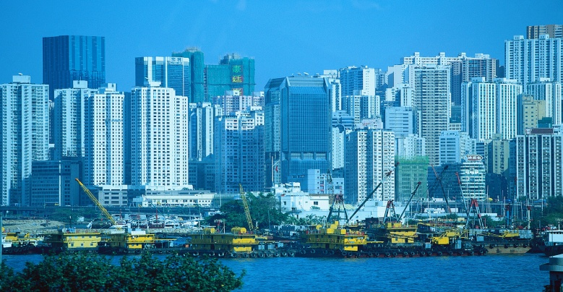

**Aufgabe 1**

|  |  |  |
| --- | --- | --- |
| **Region** | **durch…** | **Folgen:** |
| Norden | Temperaturanstieg BD21298_ | Dürren und Wasserknappheit |
| Süden | Abschmelzen des Himalaya-Gletschers BD21298_ | Überschwemmungen |
| Osten  (Küstenzone) | Anstieg des Meeresspiegels BD21298_ | Überschwemmungen und Unwetterkatastrophen |
| Westen | Hochgebirgsregion (Himalaya, Tianshan, Pamir und Tibet) BD21298_ | Dürren |
| Zentralchina | Temperaturanstieg BD21298_ | Dürren, Unwetterkatastrophen und Überschwemmungen |

Schaue dir die Karte von China genau an. Zeichne mit einem roten Stift die Grenzen Chinas nach, damit du einen besseren Überblick bekommst.

Hier findest du einige Symbole, die die Folgen des Klimawandels beschreiben. Ordne den Symbolen den folgenden Folgen zu (Dürre, Wasserknappheit, Überschwemmungen und Unwetterkatastrophen). Schneide nun die Symbole aus und klebe sie, an den Stellen in der Chinakarte die vom Klimawandel betroffen sind, auf.

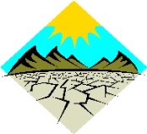 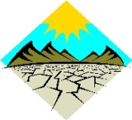

klima-flutkatasklima-flutkatas

klima-flutkatas

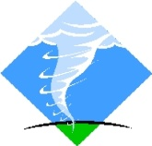

wassermangel

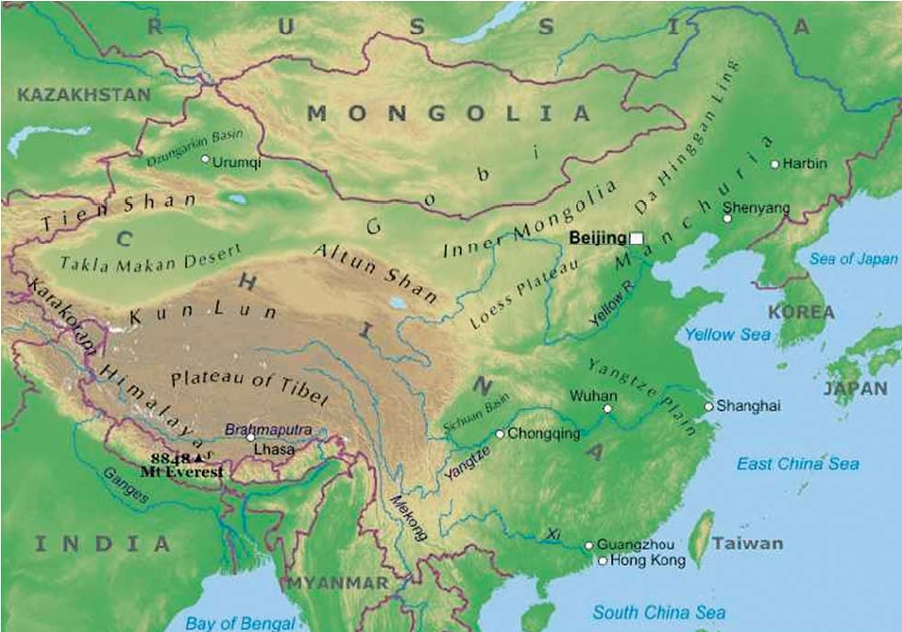

**Aufgabe 2**

**Lies folgenden Text und beantworte anschließend die Fragen!**

**Beispiele für Anpassungsmaßnahmen an die Folgen des**

**MCj01536000000[1]Klimawandels in China**

Wie ihr nun festgestellt habt ist ganz China in unterschiedlicher Weise vom Klimawandel betroffen. Die chinesische Regierung musste darauf reagieren und sich dementsprechend Gegenmaßnahmen für den Klimawandel einfallen lassen. In diesem Abschnitt werdet ihr über die bereits durchgeführten Maßnahmen etwas erfahren. Passt wie immer gut auf, da ihr später einige Fragen dazu beantworten müsst.

Damit in der Landwirtschaft nicht zu viel Wasser zu Bewässerungszwecken verbraucht wird, hat die chinesische Regierung ein Gesetz entworfen, welches die Bewässerung regulieren soll. Mit diesem Gesetz wird den Landwirten vorgeschrieben, wie viel Wasser sie verbrauchen dürfen. Außerdem haben sie ihre Wasserspeicher verbessert, durch diese wird ein großer Teil der Nutzflächen bewässert. Hinzu kommt, dass sie Demonstrationsprojekte entwickelt haben, die erklären, wie man sparsamer bewässert. Somit wird versucht der Wasserarmut die durch den Klimawandel entstehen kann entgegen zu wirken.

Damit sie sich gegen eventuelle Überschwemmungen schützen können, haben sie z.B. am Yangtze-Fluss einen Drei-Schluchten-Damm erbaut. Dieser schützt die Region vor dem Übertreten des Flusses und somit die Anwohner vor einer Hochwasserkatastrophe. An anderen Flüssen laufen ähnliche Projekte.

Um einer eventuellen Hungersnot entgegen zu wirken, haben sie widerstandfähigere Pflanzen ausgewählt und diese an ihre Umstände kultiviert und verbreitet. Hinzu kommt, dass sie die Nutzflächen ausgebreitet haben, damit sie mehr Ernteeinträge haben. Ein weiterer Punkt, ist die Verlagerung von der traditionellen Zwei- zur Drei-Felder-Wirtschaft in einigen Regionen. Damit wollen sie die Felder mehr benutzen, damit sie später mehr Ertrag haben. In einer Zwei-Felder-Wirtschaft wird immer nur ein Jahr das Feld bewirtschaftet und liegt dann das andere Jahr über brach. In einer Drei-Felder-Wirtschaft, läuft dies in einem dreijährigen Turnus, meist im ersten Jahr Wintergetreide, dann Sommergetreide und dann die Brache. Somit würden die Erträge um Winter- oder Sommergetreide zunehmen.

Im Weiteren wollen sie die Landwirtschaftsmethoden verbessern, indem sie sparsamere Technologien benutzen und einen besseren Einsatz von Düngemitteln vorschreiben.

Um dem Meeresspiegelanstieg entgegen zu wirken und die Küstenzonen zu schützen, haben sie ein Gesetz zum Schutz der Meeresumwelt entwickelt. Dieses Gesetz soll dafür sorgen, dass die Meeresverschmutzung durch Ableitung von Abfallstoffen verringert wird.

Des Weiteren haben sie Meeresschutzzonen entwickelt, diese sind dafür da, dass die Meeresumwelt weiterhin bestehen bleibt. In den Meeresschutzzonen darf während eines gewissen Zeitraums keine Entnahme von lebenden Organismen vorgenommen werden.

Dies sind die Maßnahmen, die China jetzt schon vorgenommen hat um dem Klimawandel entgegen zu wirken. Aber den Chinesen ist auch bewusst, dass dies nicht alles sein kann und deshalb steht auch schon die Planung für weitere Maßnahmen. Diese müssen unbedingt unternommen werde, damit die chinesische Bevölkerung nicht zu stark von den Folgen des Klimawandels betroffen werden.

FRAGEN:

1. Warum will China seine Wasserspeicher verbessern?

2. Was wären die Folgen, wenn China seine Landwirtschaft nicht anpassen würde?

3. Was sind Meeresschutzzonen?

4. Was könnte China außerdem machen, um die Folgen des Klimawandels zu stoppen?

**Die Niederlande**

**Experiment:**

**Meeresspiegelanstieg**

Seit Jahren ist ein stetiger Anstieg des Meeresspiegels zu verzeichnen. Grund hierfür ist die wärmebedingte Ausdehnung des Wassers, also reine Physik. Aber auch das Abschmelzen von Gebirgsgletschern, bedingt durch die Erderwärmung führen zu einem erhöhten Meeresspiegel. Stark von dem Meeresspiegelanstieg ist auch unser Nachbarland, die Niederlande betroffen, sowie Bangladesch. Die zwei tendenziell sehr flachen Länder sind des Öfteren schon von großen, schwerwiegenden Überschwemmungen Opfer geworden.

Wie das Abschmelzen der Gletscher letztendlich zu einem steigenden Meeresspiegel führt, soll dieses Experiment verdeutlichen:

**Materialien:**

* j0407808Einen Tiefen Behälter oder eine Pfanne
* Eiswürfel
* Wasser
* Frischhaltefolie
* Zahnstocher
* Modellierton

**Anleitung:**

Formt mit dem Modellierton eine Insel. Sorgt dafür, dass die Küsten flach sind.

Nun nehmt ihr den Behälter und fügt soviel Wasser hinzu, dass die Küsten etwas unter Wasser stehen, jedoch nicht die Insel.

Als nächstes markiert ihr mit einem Zahnstocher den Meeresspiegel. Jetzt müsst ihr nur noch 3-4 Eiswürfel hinzugeben und anschließend die Frischhaltefolie über den Behälter legen, sodass keine Luft in den Behälter gelangt.

Da dieses Experiment etwas zeitaufwändig ist, sollt ihr in der verbleibenden Zeit, also bis die Eiswürfel tatsächlich geschmolzen sind diese folgende Aufgabe bearbeiten.

**Zwischenaufgabe**

Hier sind zwei Karten abgebildet. Findet anhand dieser jeweils heraus, warum gerade die Niederlande und Bangladesch so sehr von Überschwemmungen betroffen sind.

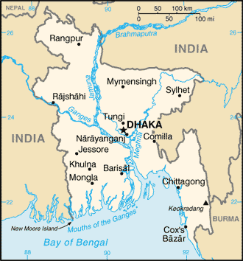

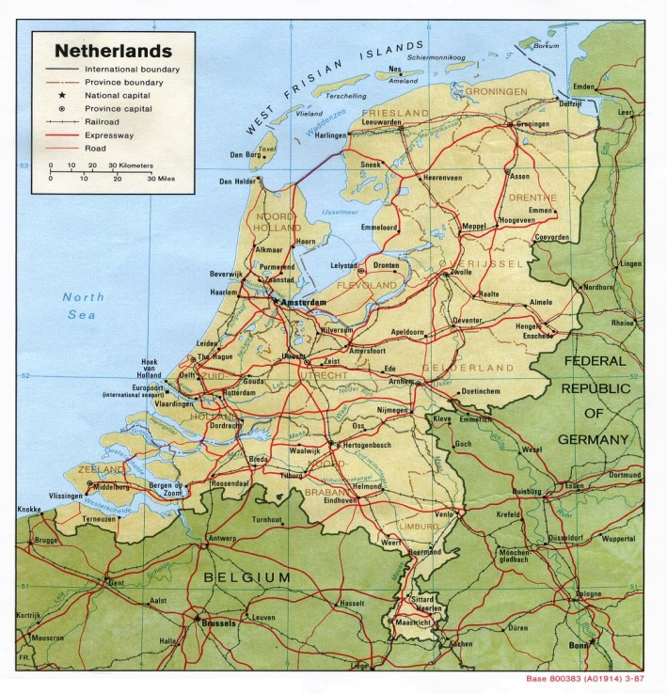

**Beobachtung des Experiments**

Was ist geschehen, nachdem die Eiswürfel geschmolzen sind? Beschreibe deine Beobachtungen und finde heraus, welche Auswirkungen ein solcher Meeresspiegelanstieg auf die Weltbevölkerung haben kann.

**Deutschland**

An dieser Station wirst du mit dem Computer arbeiten.

* Such dir einen Computerplatz aus!
* Rufe im Internet diesen Link auf:

http://www.tivi.de/fernsehen/logo/index/19467/index.html

* C:\Programme\Microsoft Office\MEDIA\CAGCAT10\j0292982.wmfDu befindest dich jetzt auf einer Seite von Logos Homepage zum Thema Klimawandel. Auf dieser Seite befindet sich ein Interview mit einem Klimaforscher. Findest du es? Rufe die Seite auf!
* Lese dir die Aufgaben zum Film durch!
* Schaue dir den Film an nachdem du die Aufgaben gelesen hast!
* Mach dir möglicherweise Notizen!
* Beantworte die Fragen zum Film!

**Aufgabe 1**

## j0429815Was unterscheidet die Begriffe Klima und Wetter?

Wetter:

* C:\Programme\Microsoft Office\MEDIA\CAGCAT10\j0293828.wmf\_\_\_\_\_\_\_\_\_\_\_\_\_\_\_\_\_\_\_\_\_\_\_\_\_\_\_\_\_\_\_\_\_\_\_\_\_\_\_\_\_\_\_\_\_\_\_\_\_\_\_\_\_\_\_\_\_\_\_\_\_\_\_\_\_\_\_\_\_\_\_\_\_\_\_\_\_\_\_\_\_\_\_\_\_\_\_\_\_\_\_\_\_\_\_\_\_\_\_\_\_\_\_\_\_\_\_\_\_\_\_\_\_\_\_\_\_\_\_\_\_\_\_\_\_\_\_\_\_\_\_\_\_\_\_\_\_\_\_\_\_\_\_\_.

Klima:

* \_\_\_\_\_\_\_\_\_\_\_\_\_\_\_\_\_\_\_\_\_\_\_\_\_\_\_\_\_\_\_\_\_\_\_\_\_\_\_\_\_\_\_\_\_\_\_\_\_\_\_\_\_\_\_\_\_

C:\Programme\Microsoft Office\MEDIA\CAGCAT10\j0234131.wmf\_\_\_\_\_\_\_\_\_\_\_\_\_\_\_\_\_\_\_\_\_\_\_\_\_\_\_\_\_\_\_\_\_\_\_\_\_\_\_\_\_\_\_\_\_\_\_\_\_\_\_\_\_\_\_\_\_\_\_\_\_\_\_\_\_\_\_\_\_\_\_\_\_\_\_\_\_\_\_\_\_\_\_\_\_\_\_.

**Aufgabe 2**

## Was passiert beim Klimawandel?

* \_\_\_\_\_\_\_\_\_\_\_\_\_\_\_\_\_\_\_\_\_\_\_\_\_\_\_\_\_\_\_\_\_\_\_\_\_\_\_\_\_\_\_\_\_\_\_\_\_\_\_\_\_\_\_\_\_\_\_\_\_\_\_\_\_\_\_\_\_\_\_\_\_\_\_\_\_\_\_\_\_\_\_\_\_\_\_\_\_\_\_\_\_\_\_\_\_\_\_\_\_\_\_\_\_\_\_\_\_\_\_\_\_\_\_\_\_\_\_\_\_\_\_\_\_\_\_\_\_\_\_\_\_\_\_\_\_\_\_\_\_\_\_\_\_\_\_\_\_\_\_\_\_\_\_\_\_\_\_\_\_\_\_\_\_\_\_\_\_\_\_.

Das bedeutet:

|  |  |
| --- | --- |
| winterlandschaft.jpg | StrandbadDiemelsee.jpg |
| An kalten Tagen… \_\_\_\_\_\_\_\_\_\_\_\_\_\_\_\_\_\_\_\_\_\_\_\_\_\_\_\_\_\_\_\_\_\_\_\_\_\_\_\_\_\_\_\_\_\_\_\_\_\_\_\_\_\_\_\_\_. | An heißen Tagen… \_\_\_\_\_\_\_\_\_\_\_\_\_\_\_\_\_\_\_\_\_\_\_\_\_\_\_\_\_\_\_\_\_\_\_\_\_\_\_\_\_\_\_\_\_\_\_\_\_\_\_\_\_\_\_\_\_. |

# Globaler Klimawandel in Deutschland

In den letzten Jahren sind die Temperaturen in Deutschland angestiegen und sie werden weiter ansteigen. Der Temperaturanstieg hat Folgen auf den Wasserhaushalt bestimmter Regionen. Die Anzahl von Extremwetterereignissen, wie Hitzewellen oder starke Regenfälle werden sich häufen. Auch hat der Anstieg des Meeresspiegels Auswirkungen auf Deutschlands Küstenregionen.

Folgen des Klimawandels zeigen sich vor allem an den Küstengebieten der Nord- und Ostsee, an Feuchtwassergebieten, also Flüssen und Seen und in den südlichen Regionen und den Alpen.

# Der Süden Deutschlands

Südliche Teile und Alpenregionen Deutschlands werden sehr stark von den Auswirkungen des Klimawandels betroffen sein. Es zeigen sich Unterschiede im Winter und Sommer. Allgemein wird es wärmer werden. Auch ist hier mehr mit Starkniederschlägen zu rechnen, das heißt es regnet oder schneit seltener aber sehr stark.

In den Alpen ist das Klima mehr durch den Winter geprägt als andere Regionen in Deutschland, da es eine Gebirgslandschaft ist und somit höher liegt. Im Winter fällt hier viel Schnee.

Die Alpen sind Rückzugsgebiet für scheue Tiere, die hier auch Winterschlaf halten, das kann tödlich für sie enden. Außerdem kommen viele Skitouristen in die Alpen, um ihren Urlaub hier zu verbringen. Ein großer Teil der Menschen, die in den Alpenregionen leben, verdienen mit Tourismus ihren Lebensunterhalt. Allerdings gibt es in den Alpen immer weniger Schnee zu Skifahren.

Im Frühling und Sommer sind die Tiere mit der Aufzucht ihrer Jungen beschäftigt, dazu benötigen sie Nahrung und Ruhe. Aber durch die Veränderung des Klimas verschieben sich die Vegetationszonen, das Pflanzenvorkommen in bestimmten Höhenlagen verschiebt sich. Tiere werden es schwer haben Pflanzen zum Fressen zu finden. Menschen werden immer weiter in die höheren Regionen eindringen und ihre Ruhe stören. Durch das geringe Nahrungsangebot und die Unruhe werden die Tiere weniger Nachwuchs bekommen. Die Tiere der Alpen haben aber keine weitere Rückzugsmöglichkeit als das Gebirge. Das heißt, dass viele Arten, die sich auf ein Leben in den Alpen spezialisiert haben, aussterben werden.

Außerdem speisen Gletscher, davon gibt es in Deutschland fünf, die Flüsse mit ihrem Tauwasser. Die Flüsse führen im Frühling und Sommer mehr Wasser. Der höhere Wasserstand führt zu Überschwemmungen. Wohnraum für Menschen und Lebensraum für Pflanzen und Tiere werden überschwemmt. Irgendwann sind die Gletscher abgeschmolzen und dann gibt es wenig Wasser in den Flüssen.

## Aufgabe 3

## Welche Folgen hat der Klimawandel auf Deutschland? Nenne Auswirkungen am Beispiel der Alpen!

🐦🐟🐿Auswirkungen auf die Tiere:

* \_\_\_\_\_\_\_\_\_\_\_\_\_\_\_\_\_\_\_\_\_\_\_\_\_\_\_\_\_\_\_\_\_\_\_\_\_\_\_\_\_\_\_\_\_\_\_\_\_\_\_\_\_\_\_\_\_\_\_\_\_\_\_\_\_\_\_\_\_\_\_\_\_\_\_\_\_\_\_\_\_\_\_\_\_\_\_\_\_\_\_\_\_\_\_\_\_\_\_\_\_\_\_\_\_\_\_\_\_\_\_\_\_\_\_\_\_\_\_\_\_\_\_\_\_\_\_\_\_\_\_\_\_\_\_\_\_\_\_\_\_\_\_\_\_\_\_\_\_\_\_\_\_\_\_\_\_\_\_\_\_\_\_\_\_\_\_\_\_\_\_\_\_\_\_\_\_\_\_\_\_\_\_\_\_\_\_\_\_\_\_\_\_\_\_\_\_\_\_\_\_\_\_\_\_\_\_\_\_\_\_\_\_\_\_\_\_\_\_\_\_\_\_\_\_\_\_\_\_\_\_\_\_\_\_\_\_\_\_\_\_\_\_\_\_\_\_\_\_\_\_\_\_\_\_\_\_\_\_\_\_\_\_\_\_\_\_\_\_\_\_\_\_\_\_\_\_\_\_\_\_\_\_\_\_\_\_\_\_\_\_\_\_\_\_\_\_\_\_\_\_\_\_\_\_\_\_\_\_\_\_\_\_\_\_\_\_\_\_\_\_\_\_\_\_\_\_\_\_\_\_\_\_\_\_\_\_\_\_\_\_\_\_\_\_\_\_\_\_\_\_\_\_\_\_\_\_\_\_.

👪Folgen für die Menschen:

* \_\_\_\_\_\_\_\_\_\_\_\_\_\_\_\_\_\_\_\_\_\_\_\_\_\_\_\_\_\_\_\_\_\_\_\_\_\_\_\_\_\_\_\_\_\_\_\_\_\_\_\_\_\_\_\_\_\_\_\_\_\_\_\_\_\_\_\_\_\_\_\_\_\_\_\_\_\_\_\_\_\_\_\_\_\_\_\_\_\_\_\_\_\_\_\_\_\_\_\_\_\_\_\_\_\_\_\_\_\_\_\_\_\_\_\_\_\_\_\_\_\_\_\_\_\_\_\_\_\_\_\_\_\_\_\_\_\_\_\_\_\_\_\_\_\_\_\_\_\_\_\_\_\_\_\_\_\_\_\_\_\_\_\_\_\_\_\_\_\_\_\_\_\_\_\_\_\_\_\_\_\_\_\_\_\_\_\_\_\_\_\_\_\_\_\_\_\_\_\_\_\_\_\_\_\_\_\_\_\_\_\_\_\_\_\_\_\_\_\_\_\_\_\_\_\_\_\_\_\_\_\_\_\_\_\_\_\_\_\_\_\_\_\_\_\_\_\_\_\_\_\_\_\_\_\_\_\_\_\_\_\_\_\_\_\_\_\_\_\_\_\_\_\_\_\_\_\_\_\_\_\_\_\_\_\_\_\_\_\_\_\_\_\_\_\_\_\_\_\_\_\_\_\_\_\_\_\_\_\_\_\_\_\_\_\_\_\_\_\_\_\_\_\_\_\_\_\_\_\_\_\_\_\_\_\_\_\_\_\_\_\_\_\_\_\_\_\_\_\_\_\_\_\_\_\_\_\_\_\_.

## **Aufgabe 4**

## Nimm Stellung zu folgender Aussage!

## „Klimawandel? – Das ist doch weit weg!“

**Extrastation**

**Aufgabe:**

Wähle eine Station aus (z.B. die Arktis) und male ein Bild zum Thema: „Wie könnte es hier in Zukunft aussehen?“